Communiqué de presse – Octobre 2020

Green Friday 2020 – les alternatives
à la surconsommation existent !

L’année passée, un nouveau record absolu de transactions bancaires a été atteint le jour du Black Friday avec 10.535.817 paiements électroniques dans les magasins physiques et en ligne en 1 jour rien qu’en Belgique. En réaction à cet appel à la surconsommation, le Green Friday veut secouer la conscience des citoyens et proposer des alternatives durables, locales et solidaires. Le 27 novembre 2020, pour la 2eme fois en Belgique, la fédération RESSOURCES mobilise les entreprises sociales et circulaires actives dans la réparation, la réutilisation et la valorisation de nos objets pour aider le citoyen à adopter le bon geste.

Symbole de la lutte contre l’hyper-consommation, le Green Friday est devenu en 3 ans un rendez-vous populaire de grande ampleur. Fort de l’engouement pour le mouvement, le collectif né en France qui a rassemblé 400 structures en 2019 intensifie son action et prépare la 4e édition sur le thème des « petits engagements personnels et quotidiens ».

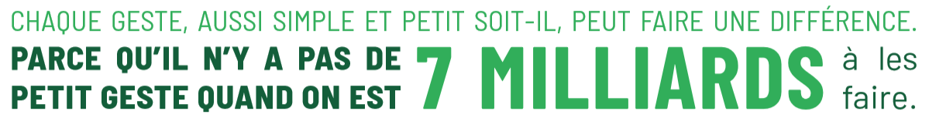

« Notre objectif est de faire prendre conscience aux consommateurs de l’impact économique, social et environnemental de ses achats ! Sans culpabiliser, nous souhaitons l’amener à se questionner et lui montrer que chaque geste compte et que cela peut faire la différence : emprunter, donner, réparer, acheter de seconde main… » explique Arabelle Rasse, chargée de communication chez RESSOURCES.

Le GREEN FRIDAY, C’EST QUOI ?
Éco-événement, collectif militant, journée de sensibilisation, le Green Friday c’est un peu tout ça à la fois. Créé en 2017 comme une alternative du Black Friday et ses promotions incitatives et trompeuses, le Green Friday réunit des associations et des entreprises autour d’une même ambition : promouvoir une consommation responsable, durable, locale et solidaire et redonner le pouvoir au consommateur. Depuis 2019, la Fédération RESSOURCES développe le mouvement en Wallonie et à Bruxelles en mobilisant son réseau d’entreprises sociales et circulaire de quelques 170 boutiques de seconde main. A l’origine de cette initiative, quatre membres fondateurs contribuent activement à faire vivre le Green Friday : Altermundi, Envie, Dream Act, et le Réseau des Acteurs du Réemploi (REFER).

Et concrètement ? le 27 novembre…
Dernier vendredi du mois de novembre, le 27 novembre 2020, une centaine de boutiques de seconde main déjà inscrites proposeront leurs produits au même prix que toute l’année : le prix juste pour notre planète, notre société et notre économie. Des actions de sensibilisation adaptées aux mesures covid d’application seront également organisées pour l’occasion.

Le programme est repris en ligne actualisé sur le site web de la Fédération : www.larecup.be et au niveau européen sur le site officiel du Green Friday : www.green-friday.eu

La fédération RESSOURCES représente les entreprises sociales et circulaires du secteur de la réutilisation des biens et des matières en Wallonie et à Bruxelles. Elle défend les intérêts de ses membres et les accompagne dans la création de valeurs économiques, sociales et environnementales.

Contact : Arabelle Rasse – Chargée de communication - a.rasse@res-sources.be – 081/390.710 – 0495/20.00.08

